Лабораторная работа №3
«Построение архитектуры программного средства»
Выполнили: Герасимова Алиса и Юдина Глафира

Цель работы
Получить практические навыки построения архитектуры программного средства, выделения основных компонентов системы и разработки ER-диаграммы.

Задание
На основании предметной области и технического задания, разработанных в предыдущих лабораторных работах, построить архитектуру программного средства.
Необходимо:
- определить тип приложения;
- выбрать архитектурный подход;
- выделить основные компоненты системы;
- определить назначение компонентов;
- построить архитектурную схему;
- определить основные сущности и их атрибуты;
- установить связи между сущностями;
- построить ER-диаграмму;
- показать, какие компоненты реализуют основные требования ТЗ.

Описание системы:
Наименование программного продукта: клининг-сервис «Клин-Югга».
Краткое описание системы: автоматизация процессов онлайн-оформления услуг клининга, автоматический расчёт стоимости с автоматической подстановкой действующих акций.

1. Определение типа системы:
Разрабатываемая система представляет собой веб-приложение компании клининг-сервиса.

2. Выбор архитектуры:
Для системы выбрана клиент-серверная многоуровневая(трёхуровневая) архитектура.
Удобство заключается в том, что можно менять сайт, не трогая логику. Так же легко масштабировать его под нагрузку и база данных защищена от прямого доступа.

3. Выделение компонентов:
Компонент | Назначение
Frontend | Взаимодействие с пользователем
Backend | Обработка запросов
Модуль авторизации | Регистрация и вход
Модуль каталог и поиск | Поиск услуг по ключевым словам в режиме реального времени через поисковую строку.
Модуль автоматический подсчет цены | Автоматический расчет итоговой стоимости на основе выбранных параметров (площадь помещения, степень загрязнения, доп. опции).  Автоматический подбор и подстановка наиболее выгодных для клиента действующих акций из базы данных без участия пользователя.
Модуль оформление и оплата | Формирование корзины заказа с фиксацией адреса, даты и времени проведения уборки.  Возможность онлайн-оплаты заказа услуги.
Модуль личный кабинет | Хранение и отображение истории всех созданных, текущих и завершенных заказов для покупателя и менеджера.
Модуль панель менеджера | Интерфейс для добавления/редактирования услуг, цен и актуальных маркетинговых акций.
База данных | Хранение информации
Таблица 1 – Оформление компонентов
4. Построение архитектурной схемы:
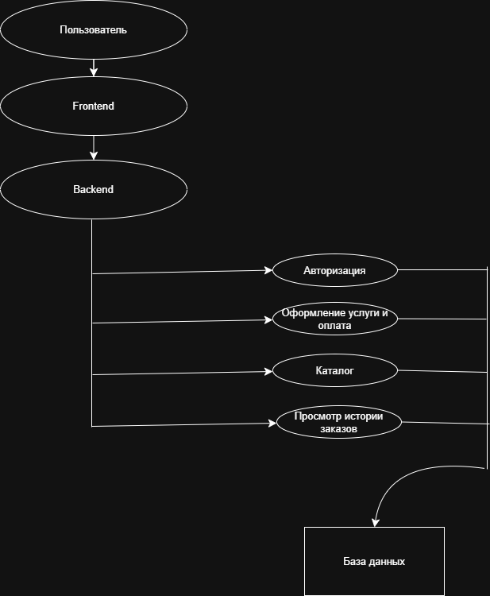
Рисунок 4 – Схема архитектуры проекта

5. Определение сущностей:
- Пользователь:
id пользователя
ФИО
email
пароль
телефон
роль(заказчик/менеджер/сотрудник)

- Услуга:
id услуги
название
описание
цена
единица измерения(кв. м, шт.)
категория
фото

- Акция:
id акции
название
описание условий
тип скидки(процентная или фиксированная)
размер скидки
дата начала
дата окончания
услуга или категория, к которой относится

- Заказ:
id заказа
заказчик
перечень выбранных услуг
примененная акция
итоговая сумма
адрес объекта
дата и время уборки
статус(создан/оплачен/в работе/выполнен)

- Платёж:
id платежа
заказ
сумма
способ оплаты
статус
номер транзакции

- Сотрудник:
id сотрудника
пользователь
должность
специализация
телефон
доступен ли для назначения

6. Построение ER-диаграммы:

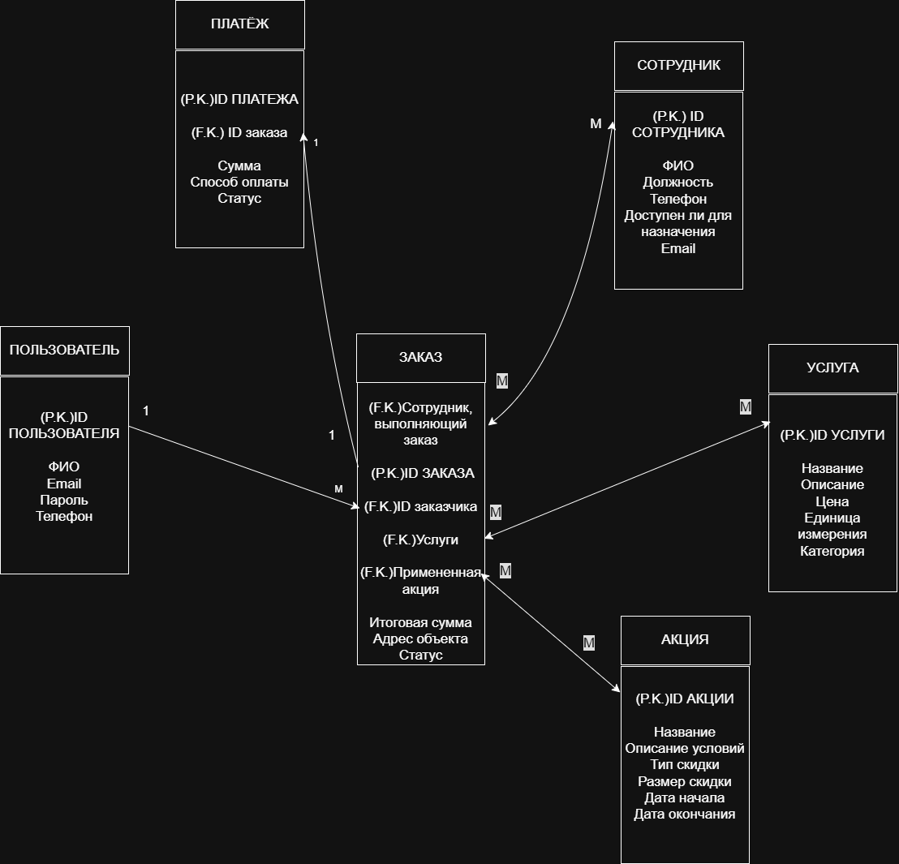
Рисунок 5 – Er-диаграмма

7. Связи требований с компонентами:
Требование | Компонент
Регистрация пользователя | Модуль авторизации
Вход в систему | Модуль авторизации
Просмотр каталога по категориям | Модуль «Каталог и Поиск»
Поиск услуг по ключевым словам | Модуль «Каталог и Поиск»
Просмотр акций | Модуль «Автоматический подсчёт цены»
Автоподстановка акций | Модуль «Автоматический подсчёт цены»
Расчёт стоимости по параметрам | Модуль «Автоматический подсчёт цены»
Формирование корзины | Модуль «Оформление и Оплата»
Фиксация адреса, даты, времени | Модуль «Оформление и Оплата»
Онлайн-оплата | Модуль «Оформление и Оплата»
История заказов | Модуль «Личный кабинет и История»
Просмотр текущих заказов | Модуль «Личный кабинет и История»
Добавление услуг (менеджер) | Модуль «Панель Менеджера»
Редактирование цен (менеджер) | Модуль «Панель Менеджера»
Управление акциями (менеджер) | Модуль «Панель Менеджера»
Назначение сотрудников (менеджер) | Модуль управления сотрудниками
Изменение статусов заказов (менеджер) | Модуль «Панель Менеджера»
Просмотр назначенных заказов (сотрудник) | Модуль «Личный кабинет и История»
Отметка о принятии заказа (сотрудник) | Модуль управления сотрудниками
Отчёты (менеджер) | Модуль отчетности
Таблица 2 – Описание связей между требованиями и компонентами

Вывод: мы получили практические навыки построения архитектуры программного средства, выделения основных компонентов системы и разработки ER-диаграммы.

